**INBJUDAN**

# Fotbollsskola 2022

**Nu är det dags för årets superroliga fotbollsskola för alla barn födda 2010-2017!!**

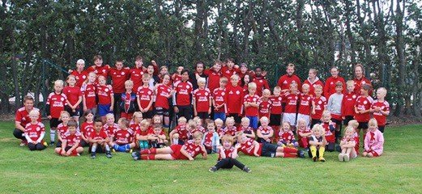

Så vad gör man på en fotbollsskola då?

Ja, naturligtvis kommer man att träna och spela massor med fotboll!

Det kommer även att hända en massa annat roligt under fotbollsskolan!

För de större barnen (födda 2010-2013) kommer det att arrangeras en ”superstartävling” och för de yngre barnen kommer det att finnas en rutchkana att utmana sig själv på!

Alla deltagare får en supersnygg FIF-tröja och naturligtvis får man frukt och korv/hamburgare båda dagarna!

Efter fotbollsskolan kommer träningsgruppen födda 2017 att träna en gång i veckan.

Tider och annat viktigt att veta om fotbollsskolan!

Barn födda 2014-2017

13/8: 10:00 – 12:10 (start 09:30 om man vill låna skor) 14/8: 10:00 – ca. 12:30

Barn födda 2010-2013

13/8: 09:00 – 12:30

14/8: 09:00 – ca. 14:00

Anmälan görs via länk på fif.se! (https://camp.laget.se/ ForslovsIF/Fotbollsskola-Host)

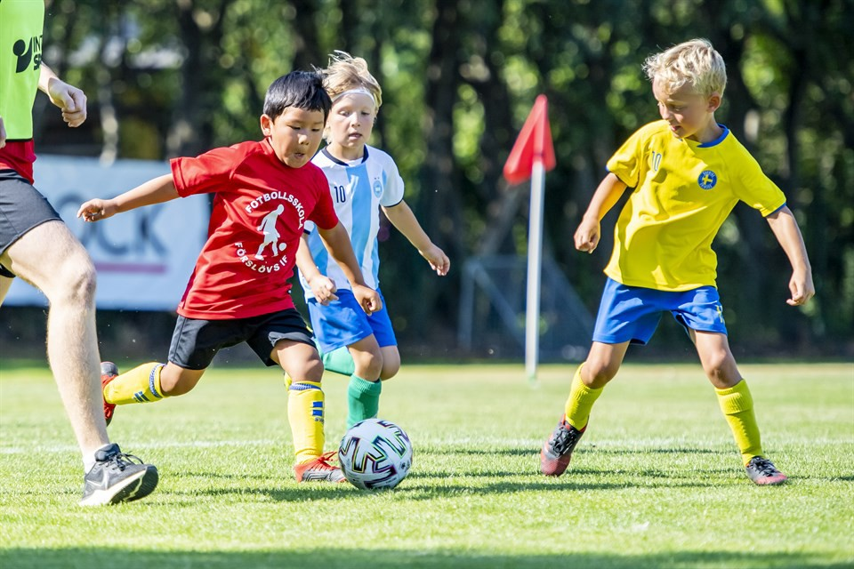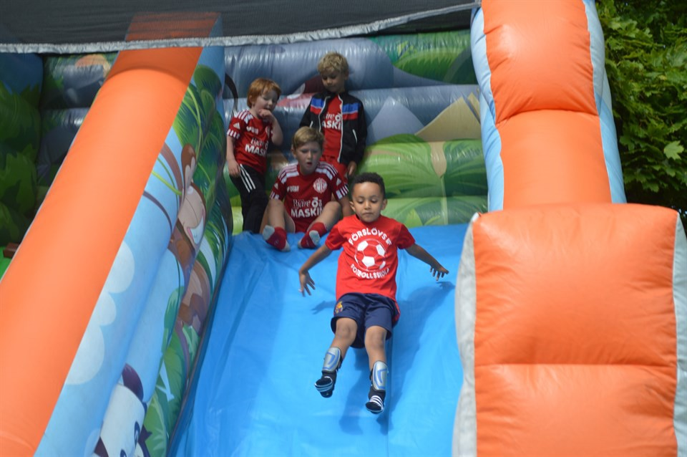Alla fält och rutor märkta med stjärna måste fyllas i, man måste också välja något på "lån av skor" och "lån av benskydd" även om det inte är aktuellt för barnets ålder.

Får ni problem vid anmälan genom formuläret, kontakta [peter.nielsen@bjarenet.com](mailto:peter.nielsen@bjarenet.com) med en beskrivning av problemet så återkommer vi med hjälp så fort som möjligt!

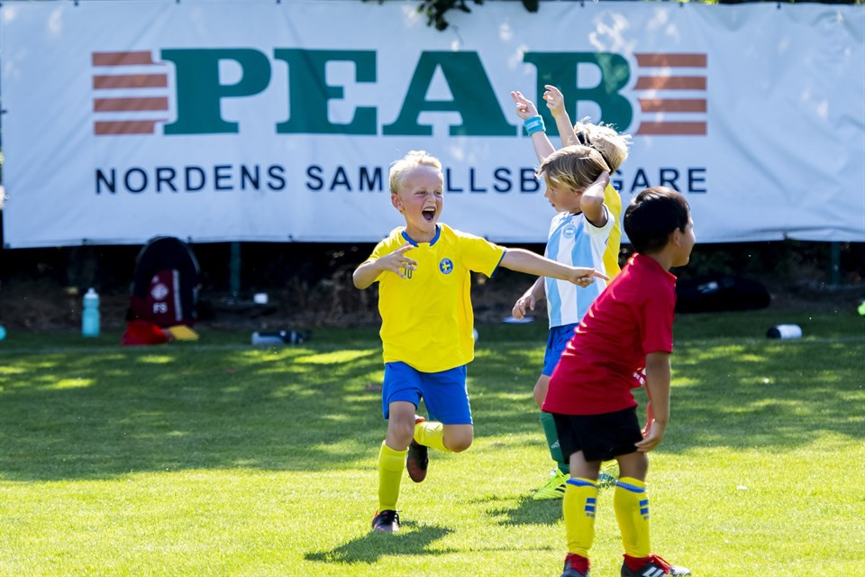Sista anmälningsdag: 2022-06-27

Avgiften är 200:-/deltagare

Betalning via BG 163-3098, i samband med anmälan. Märk betalningen med barnets namn och födelseår.

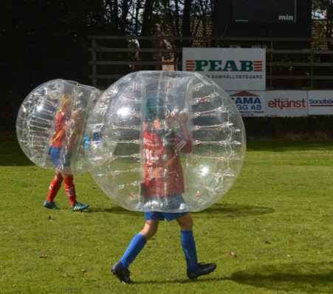Förslövs IF är en ideell förening vars verksamhet bygger på ideella krafter i alla dess former.

Skriv i anmälningsformuläret om och i så fall vad du som förälder/målsman kan tänka dig att hjälpa till med i föreningen.

Ingen kan göra allt men alla kan göra något!

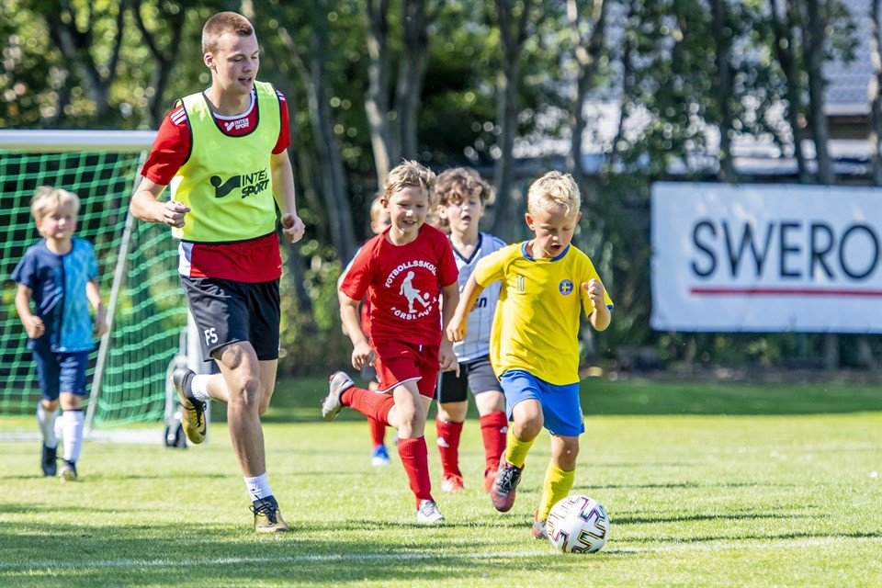Vid frågor om fotbollsskolan, kontakta Björn Johansson på [b](mailto:bjorn.johansson@fif.se)[jorn.johansson@fif.se](mailto:jorn.johansson@fif.se)





**Bjärevallen i Förslöv**